# 产品销售价格计算

需求描述：

大拖主机产品价格计算是根据不同的大类机型在基础配置之上，根据选配的增减变动做价格计算，计算依据是产品基础配置表+特殊事项评审表，2024年大拖国内车有100多种种大类机型，在具体物料描述中用字符或者文字体现选配。规范物料描述字段的特定字符统一规范后通过借助信息化手段实现批量计算产品的外售价格，在约束产品选配字符规范的同时，提高价格计算的及时性和准确性。提高工作效率。

举例如下：

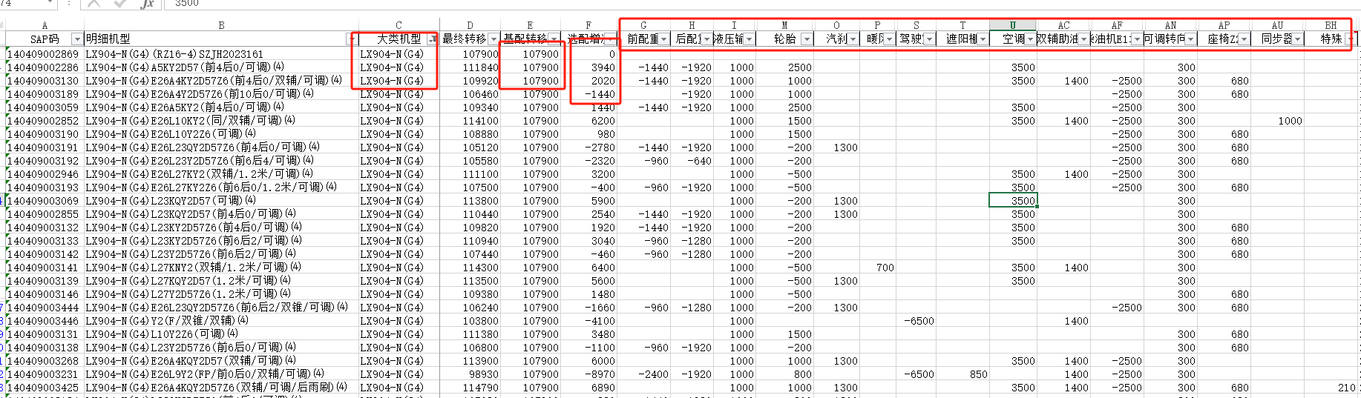



把大类机型的基配价格作为外售价格的定价，通过物料描述中提取关键字设置多个字段列分别对应不同的选配，然后对若干个字段列进行细化明细体现，所有的选配价格汇总后加上基配价，形成对外售价，简单来说就是根据具体大类机型建立1对多和多对1的关系，实现信息化手段计算，减轻工作量的同时，提高计算准确率。推进信息化水平的进一步优化提升。

通过2023年通算具体物料编码和全年销量的比较，平均1个具体物料编码只销售4台，相当于价格岗大量的工作都用在计算基配+选配的价格计算上，且人为计算的正确率得不到保障，推进此项工作的实现很有必要。